Les consonnes longues : le robinet

## SON 4

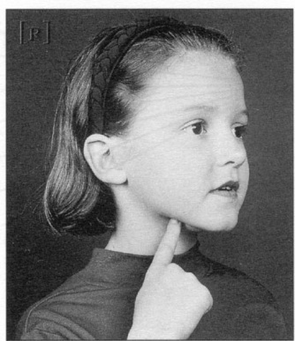



**Le robinet** est bouché. Il n’arrête pas de râler et de ronchonner.

r r R R



l’a**r**a

r r r r

C’est là, dans ta gorge, qu’il gratte un peu.



i r a A a y R A I y R i r

🡺 🡺 🡺

|  |  |  |
| --- | --- | --- |
|  |  | a |
|  |  | y |
|  |  | e |
| r |  | o |
|  |  | u |
|  |  | i |
|  |  | é |

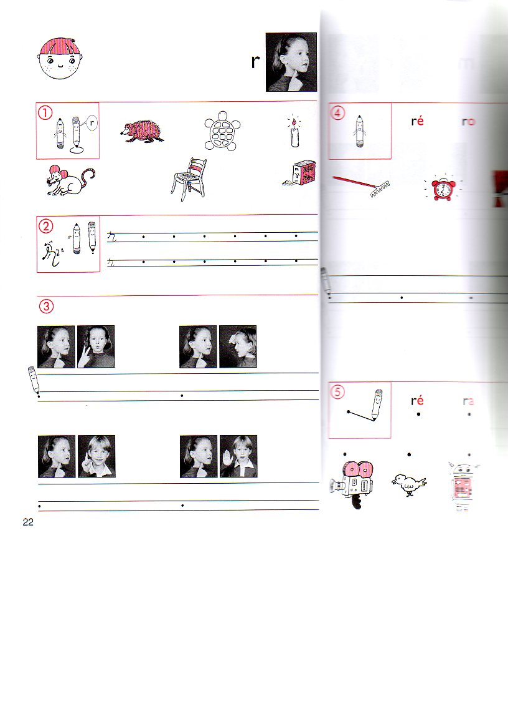  

ri ra ru

ri ra ro re ry ru ré ri ra ru